Гибель детей на пожаре приравнено к статусу ЧС
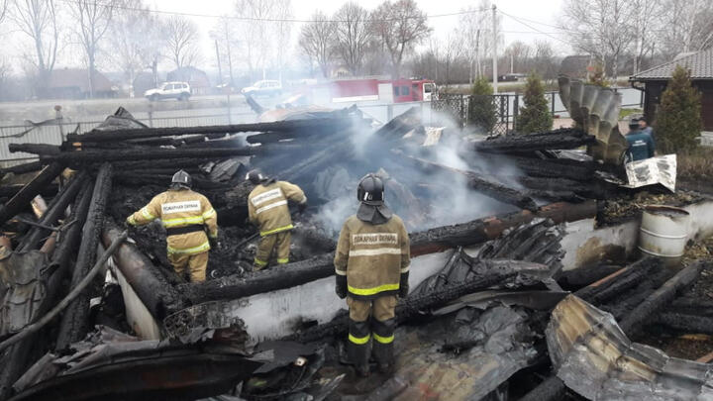
Гибель детей на пожаре приравнено к статусу ЧС. После введения понятия в законодательство «чрезмерная категория риска»: все происшествия, связанные с детьми, должно постоянно находиться на контроле.
Кроме того, МЧС России совместно с уполномоченным по правам ребенка в РФ вынесли предостережение губернаторам регионов, в которых в 2019 году на пожарах погибли дети.
Для предупреждения трагедий в ноябре текущего года МЧС совместно с уполномоченным по правам ребенка в РФ запускают акцию «Безопасность детей в осенне-зимний период».
В каждом субъекте федерации начнет работу «горячая линия», на которую можно сообщать о потенциально опасных для детей ситуациях - неисправных спортивных и детских площадках, открытых люках, неосвещенных улицах. После получения подобных сообщений власти региона должны устранить нарушения. Работа «горячей линии» будет способствовать формированию у населения культуры безопасности.
Также накануне зимы сотрудники МЧС в регионах России проводят профилактические рейды, объясняют детям и взрослым правила пожаробезопасности, проверяют системы отопление и печи в селах, ставят датчики дыма в домах неблагополучных семей.
Зам. начальника 21 ПСЧ 7 ПСО ФПС ГУ 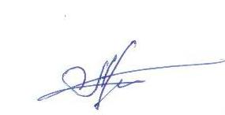
МЧС России по Иркутской области. А.В.Кихтенко

